Geografie obyvatelstva a sídel
Přednáška č. 13

Dynamika obyvatelstva (3.)

PŘIROZENÝ PŘÍRŮSTEK (ÚBYTEK)

Rozdíl mezi počtem živě narozených a zemřelých ve sledované regionální a časové jednotce určuje přirozený přírůstek (úbytek) obyvatelstva. Podle vztahu mezi počtem narozených (N) a počtem zemřelých (M) může nabývat:
• kladných hodnot (N > M), které indikují růst počtu obyvatel, potom hovoříme o přirozeném přírůstku obyvatelstva,
• záporných hodnot (N < M), které indikují pokles počtu obyvatel, potom hovoříme o přirozeném úbytku obyvatelstva.

Ukazatele přirozeného přírůstku
Přirozený přírůstek se nejčastěji vyjadřuje prostřednictvím relativního ukazatele (přepočet na 1000 obyvatel středního stavu), který umožňuje překonat vliv:
• rozdílného rozsahu populace,
• případně různých časových jednotek.

Výpočet relativního ukazatele přirozeného přírůstku:

PP = N^{v} /P×1000 - M/P×1000

kde: N^{v} - počet živě narozených,
M - počet zemřelých,
P - střední stav obyvatelstva.

Někdy se pro charakteristiku přirozeného přírůstku využívá tzv. vitálního indexu
I_{v} = N^{v} / M . c
kde: I_{v} - vitální index,
N^{v} - počet živě narozených ve sledované populaci za sledované období,
M - počet zemřelých ve sledované populaci za sledované období,
c - konstanta (obvykle se bere c = 1).

Vitální index se používá většinou v zemích s méně dokonalou statistickou evidencí narozených a zemřelých. Možné hodnoty vitálního indexu:
• I_{v} = 1 - stabilní populace, počet narozených odpovídá počtu zemřelých,
• I_{v} < 1 - přirozený úbytek, počet narozených nestačí vyrovnávat počet zemřelých,
• I_{v} > 1 - přirozený přírůstek, charakteristická je rozšířená reprodukce obyvatelstva.
___________________________________________________________________________

Přirozený přírůstek – vývoj, regionální diferenciace
Rekonstrukce údajů o velikosti přirozeného přírůstku vychází hlavně z odhadů počtu obyvatel
Až do začátku 19. století se velikost přirozeného přírůstku pohybovala pod úrovní 5‰. Navíc se často střídala období s celkovou populační stagnací, případně v důsledku vysoké úmrtnosti s úbytkem obyvatelstva.

Rychlý růst přirozeného přírůstku nastal až v druhé polovině 19. století (nejdříve v evropských státech) a hlavně v průběhu 20. století. Tempo růstu světové populace se stále zvyšovalo, kulminace hodnot přirozeného přírůstku nastala v druhé polovině 20. století - nejvyšších hodnot v celém dosavadním vývoji bylo dosaženo zhruba na přelomu 60. a 70. let. Od té doby začal pokles přirozeného přírůstku, pokles pokračuje až do současnosti a i ve výhledech do budoucna se předpokládají další poklesy. Vývoj tempa přirozeného přírůstku dokumentují obr. 1 a tab. 1 a 2.

Tab. 1: Tempo přirozeného přírůstku obyvatelstva světa v období let 1750 – 2050 (rekonstrukce a odhad, v ‰)
Období | 1750-70 | 1770-90 | 1790-1810 | 1810-30 | 1830-50 | 1850-70 | 1870-90 | 1890-1910
Svět | cca 5 | cca 5 | cca 5 | cca 5 | cca 5 | cca 5 | cca 5 | cca 5
Období | 1910-30 | 1930-50 | 1950-70 | 1970-90 | 1990-2010 | 2010-30 | 2030-50 | .
Svět | cca 8 | cca 10 | cca 18 | cca 17 | cca 14 | cca 10 | cca 6 | .
Pramen: Human geography (Daniels)

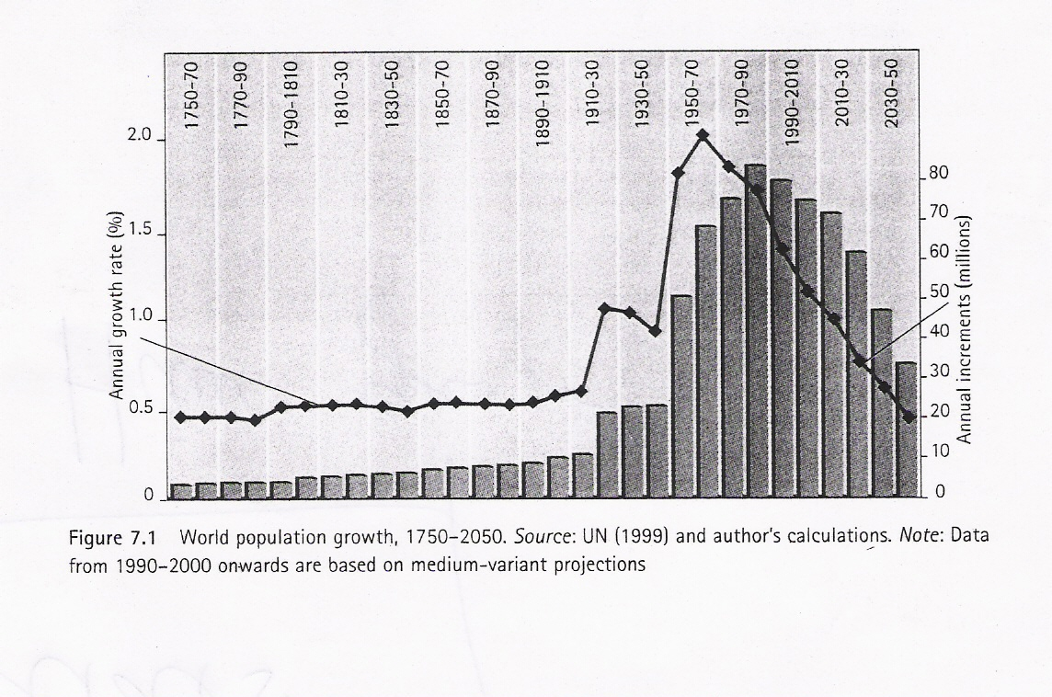
Obr. 1: Tempo přirozeného přírůstku obyvatelstva světa v období let 1750 – 2050 (rekonstrukce a odhad)
Pramen: Human geography (Daniels)

Tab. 2: Přirozený přírůstek (v ‰) ve světě v období let 1950-2050
Period | Population growth rate | Period | Population growth rate
1950-1955 | 18,0 | 2000-2005 | 12,2
1955-1960 | 18,4 | 2005-2010 | 11,3
1960-1965 | 19,7 | 2010-2015 | 10,5
1965-1970 | 20,4 | 2015-2020 | 9,3
1970-1975 | 19,4 | 2020-2025 | 8,1
1975-1980 | 17,3 | 2025-2030 | 7,0
1980-1985 | 17,1 | 2030-2035 | 6,0
1985-1990 | 17,2 | 2035-2040 | 5,1
1990-1995 | 15,0 | 2040-2045 | 4,2
1995-2000 | 13,5 | 2045-2050 | 3,3
Pramen: www.un.org

Významné diference ve velikosti přirozeného přírůstku existují v současné době mezi kontinenty a státy - údaje viz v tab. 3 a 4.

Tab. 3: Diferenciace přirozeného přírůstku ve světě (období 2000-05, odhad OSN)
Území | hmp  (‰) | hmú  (‰) | PP  (‰) | Území | hmp  (‰) | hmú  (‰) | PP  (‰)
Svět | 21 | 9 | 12 | Evropa | 10 | 11 | -1
rozvinuté regiony | 11 | 10 | 1 | východní Evropa | 9 | 13 | -4
Méně rozvinuté regiony | 24 | 9 | 15 | severní Evropa | 11 | 10 | 1
nejméně rozvinuté státy | 39 | 15 | 24 | jižní Evropa | 10 | 10 | 0
Afrika | 37 | 15 | 22 | západní Evropa | 10 | 10 | 0
východní Afrika | 41 | 19 | 22 | Latinská Amerika a Karibik | 22 | 6 | 16
střední Afrika | 47 | 20 | 27 | Karibik | 20 | 9 | 11
severní Afrika | 26 | 7 | 19 | Střední Amerika | 24 | 5 | 19
jižní Afrika | 14 | 18 | 6 | Jižní Amerika | 21 | 7 | 14
západní Afrika | 41 | 15 | 26 | Severní Amerika | 14 | 8 | 6
Asie | 21 | 8 | 13 | Oceánie | 17 | 8 | 9
východní Asie | 14 | 7 | 7 | Austrálie / Nový Zéland | 13 | 7 | 6
jižní střední Asie | 26 | 9 | 17 | Melanésie | 30 | 8 | 22
jihovýchodní Asie | 22 | 7 | 15 | Mikronésie | 25 | 5 | 20
západní Asie | 27 | 6 | 21 | Polynésie | 24 | 6 | 18
Pramen: 2002 Revision of the official United Nations Population Estimates and Projections

Tab. 4: Diferenciace přirozeného přírůstku ve státech světa (období 2000-05, odhad OSN)
Státy s max. hodnotami PP (PP>25) | PP  (‰) | Státy s min. hodnotami PP (PP<=0) | PP  (‰)
Niger | 36 | Bulgaria | -7
Yemen | 36 | Russian Federation | -6
Somalia | 34 | Ukraine | -6
Uganda | 34 | Latvia | -6
Mali | 34 | Hungary | -5
Burkina Faso | 31 | Estonia | -5
Guinea-Bissau | 30 | Belarus | -4
Comoros | 29 | Lithuania | -3
Madagascar | 29 | Czech Republic | -2
Congo | 29 | Romania | -2
Dem. Republic of the Congo | 29 | Italy | -2
Oman | 29 | Slovenia | -2
Eritrea | 28 | Germany | -2
Angola | 28 | Sweden | -1
Chad | 28 | Croatia | -1
Benin | 28 | Greece | -1
Liberia | 28 | Austria | -1
Mauritania | 28 | Switzerland | -1
Saudi Arabia | 28 | Georgia | 0
Guinea | 27 | Poland | 0
Guatemala | 27 | Republic of Moldova | 0
Nicaragua | 27 | Slovakia | 0
Equatorial Guinea | 26 | Portugal | 0
Afghanistan | 26 | Spain | 0
Bhutan | 26
Pakistan | 26
Iraq | 26
Pramen: 2002 Revision of the official United Nations Population Estimates and Projections

Tab. 5: Přirozený přírůstek (absolutní hodnoty v tisících) ve světě v období let 1950-2050
Period | Population change per year | Period | Population change per year
1950-1955 | 47 439 | 2000-2005 | 76 610
1955-1960 | 53 130 | 2005-2010 | 75 331
1960-1965 | 62 680 | 2010-2015 | 73 393
1965-1970 | 71 524 | 2015-2020 | 68 598
1970-1975 | 75 123 | 2020-2025 | 62 244
1975-1980 | 73 315 | 2025-2030 | 55 739
1980-1985 | 79 259 | 2030-2035 | 49 607
1985-1990 | 86 523 | 2035-2040 | 43 081
1990-1995 | 82 157 | 2040-2045 | 36 161
1995-2000 | 79 240 | 2045-2050 | 28 866
Pramen: www.un.org

Relativní přírůstky sice od počátku 70. let klesají, avšak v důsledku větší populační základny lze konstatovat, že absolutní přírůstky byly nejvyšší až v současnosti (viz obr. 1 a tab. 5). Ke konci devadesátých let (v období 1995-2000):
- se ročně rodilo průměrně 133,0 mil. lidí (tzn., že denně se narodilo více než 360 tis. dětí),
- ročně průměrně umíralo 53,8 mil. lidí (tzn., že denně zemřelo více než 145 tis. osob),
- v důsledku toho přibývalo na světě kolem 80 mil. obyvatel za rok, což je zhruba 220 tis. denně.

Legenda: 1 nejméně rozvinuté státy 6 Latinská Amerika a Karibik
2 Afrika 7 Oceánie
3 méně rozvinuté regiony 8 Severní Amerika
4 SVĚT 9 rozvinuté regiony
5 Asie 10 Evropa
Obr. 2: Witthauerův diagram – kontinenty (2000-05)
Pramen: 2002 Revision of the official United Nations Population Estimates and Projections

Při studiu přirozeného přírůstku obyvatel se velký význam přisuzuje také vzájemnému poměru jeho dvou základních složek - porodnosti a úmrtnosti. Stejný přirozený přírůstek totiž lze dosáhnout při poměru porodnosti a úmrtnosti 50:25 a 35:10 - v obou případech je PP = 25‰, přestože je výsledkem poměrně značně rozdílných reprodukčních procesů.

Dobré možnosti pro srovnávací analýzy a pro typologii populací poskytuje graf, který použil K. Witthauer (1976). Základní souřadnice grafu, které zobrazují porodnost a úmrtnost, doplňuje třetí rozměr, jímž je právě přirozený přírůstek (obr. 43, Mládek J., s. 118).
Plocha grafu je rozdělena liniemi, které zobrazují dvě charakteristické úrovně porodnosti (25‰) a úmrtnosti (15‰) a rozdělují tak graf na čtyři části (kvadranty). Do nich spadající populace mají charakteristické kombinace obou populačních procesů a z nich plynoucího přirozeného přírůstku - viz obr. 2 a 3.

Legenda: 1 střední Afrika 8 Mikronésie 14 Austrálie / Nový Zéland
2 východní Afrika 9 Střední Amerika 15 východní Asie
3 západní Afrika 10 Polynésie 16 severní Evropa
4 Melanésie 11 jihovýchodní Asie 17 jižní a západní Evropa
5 jižní střední Asie 12 Karibik 18 východní Evropa
6 severní Afrika 13 Jižní Amerika 19 jižní Afrika
7 západní Asie
Obr. 3: Witthauerův diagram – makroregiony (2000-05)
Pramen: 2002 Revision of the official United Nations Population Estimates and Projections

Do první skupiny (kvadrant I) se řadí populace států, pro něž je charakteristická:
• vysoká úroveň porodnosti (hmp>25‰),
• vysoká úroveň úmrtnosti (hmú>15‰).

Přirozený přírůstek je proto poměrně malý, což je důsledek zejména vysoké kojenecké a dětské úmrtnosti. Tento typ populací lze pozorovat zejména v málo rozvinutých státech, jež se většinou vyvíjely v dlouhodobé koloniální závislosti. V současné době do této skupiny patří:
• kontinenty a jejich části:
- skupina nejméně rozvinutých zemí,
- kontinent Afrika
- makroregiony východní Afrika, střední Afrika;
• státy (jen územně větší):
- Afrika: Etiopie, Keňa, Mozambik, Rwanda, Somálsko, Uganda, Tanzanie, Zambie, Zimbabwe, Angola, Kamerun, Středoafrická republika, Čad, Kongo, Botswana, Namibie, Burkina Faso, Cote d´Ivoire, Guinea, Libérie, Mali, Niger, Sierra Leone,
- Asie: Afghánistán.

Do druhé skupiny (kvadrant II) patří státy s největším přírůstkem obyvatelstva, který je důsledkem:
• relativně vysoké úrovně porodnosti (hmp>25‰),
• nízké úmrtnosti (hmp<15‰).

Tato skupina má hlavní význam pro vývoj přírůstku obyvatel světa. V současné době do této skupiny patří:
• kontinenty a jejich části:
- makroregiony severní Afrika, západní Afrika, jižní střední Asie, západní Asie, Melanésie;
• státy (jen územně větší):
- Afrika: Madagaskar, Egypt, Súdán, Západní Sahara, Gambie, Ghana, Mauretánie, Nigérie, Senegal,
- Asie: Bangladéš, Nepál, Pákistán, Kambodža, Laos, Filipíny, Irák, Jordánsko, Omán, Saúdská Arábie, Sýrie, Jemen,
- Amerika: Haiti, Guatemala, Nikaragua, Bolivie, Paraguay,
- Oceánie: Papua-Nová Guinea, Samoa.

Do třetí skupiny (kvadrant III) se řadí populace s nízkým přirozeným přírůstkem obyvatelstva (respektive i s jeho úbytkem), který je důsledkem:
• nízké porodnosti,
• nízké úmrtnosti.
Nízká plodnost zde často nezabezpečuje ani jednoduchou reprodukci. Do této skupiny patří zejména vyspělé státy Evropy a některé mimoevropské populace. V současné době do této skupiny patří:
• kontinenty a jejich části:
- svět (jako celek),
- skupiny rozvinutějších i méně rozvinutých regionů,
- kontinenty Asie, Evropa, Latinská Amerika a Karibik, Severní Amerika, Oceánie
- makroregiony východní Asie, jihovýchodní Asie, východní Evropa, severní Evropa, jižní Evropa, západní Evropa, Karibik, Střední Amerika, Jižní Amerika, Austrálie / Nový Zéland, Mikronésie, Polynésie;
• státy (jen územně větší):
- Afrika: Alžírsko, Libye, Maroko, Tunisko,
- Asie: Čína, KLDR, Jižní Korea, Japonsko, Mongolsko, Indie, Írán, Kazachstán, Kyrgyzstán, Srí Lanka, Tádžikistán, Turmenistán, Uzbekistán, Indonésie, Malajsie, Myanmar, Thajsko, Vietnam, Arménie, Ázerbajdžán, Gruzie, Izrael, Kuwait, Libanon, Turecko,
- Evropa: Bělorusko, Česká republika, Maďarsko, Polsko, Moldávie, Rumunsko, Rusko, Slovensko, Ukrajina, Dánsko, Estonsko, Finsko, Island, Irsko, Lotyšsko, Litva, Norsko, Švédsko, Velká Británie, Albánie, Bosna a Hercegovina, Chorvatsko, Řecko, Itálie, Malta, Portugalsko, Srbsko a Černá Hora, Slovinsko, Španělsko, Rakousko, Belgie, Francie, Německo, Lucembursko, Nizozemsko, Švýcarsko,
- Amerika: Bahamy, Kuba, Dominikánská republika, Jamajka, Kostarika, Mexiko, Panama, Argentina, Brazílie, Chile, Kolumbie, Ekvádor, Peru, Uruguay, Venezuela, Kanada, USA,
- Oceánie: Austrálie, Nový Zéland, Fidži, Francouzská Polynésie.

Do čtvrté skupiny (kvadrantu) v současné době patří:
• kontinenty a jejich části:
- makroregion jižní Afrika;
• státy (jen územně větší):
- Afrika: Jihoafrická republika,
- Evropa: Bulharsko.

Mezi uvedenými třemi typy přirozeného přírůstku obyvatel existuje bezprostřední souvislost.

První skupina reprezentuje nejstarší vývojové stádium. V současnosti se počet států, jež se vyznačují vysokými porodnostmi i úmrtnostmi, stále zmenšuje. Postupným vývojem se v těchto populacích nejdříve snižuje úmrtnost obyvatelstva a přesouvají se do druhé skupiny.

Ve druhé vývojové fázi zaznamenávají populace nejrychlejší kvantitativní rozvoj. Pozdější pokles porodnosti znamená přesun do třetí skupiny.

Ve třetí skupině se celkově snižuje přirozený přírůstek obyvatelstva a do popředí se dostávají změny strukturálních ukazatelů. V současné době se v této skupině nachází většina území a států světa.

Vývoj přirozeného přírůstku probíhá plynule (rychlost změn je různá), mezi jednotlivými skupinami zemí neexistují ostré hranice, spíše lze pozorovat přechodná stádia.

Princip Witthauerova grafu lze využít i k podrobnější analýze vývoje přirozeného pohybu obyvatelstva jednotlivých států nebo jiných regionálních útvarů (obr. 47, Mládek J., s. 127). Pozoruhodné jsou zejména:
• různé délky časových intervalů, v nichž se měnila úroveň natality a mortality,
• ale také intenzita a rychlost změn těchto procesů.

MODEL DEMOGRAFICKÉHO PŘECHODU
Ač se přirozený pohyb obyvatelstva vyznačuje časovou a prostorovou diferencovaností, snaží se koncept tzv. demografického přechodu zevšeobecnit změny růstu počtu obyvatel v čase. V podstatě se tato teorie snaží vysvětlit přesuny mezi jednotlivými kvadranty Witthauerova diagramu.

První teoretické zákonitosti formuloval R. PEARL (1938), podle něhož se každá libovolná populace zpočátku rozmnožuje pomalu, později se přírůstky prudce zvyšují, v určité časové jednotce se růst začne zpomalovat a později se populace kvantitativně stabilizuje - jedná se o teorii logistického růstu. Analogicky se životním cyklem člověka se i ve vývoji populace vymezují fáze mladosti, dospělosti a stáří.

Demografická teorie cyklického růstu obyvatelstva se v literatuře vyskytuje i v dalších modifikacích - a to např. jako:
• teorie demografických nůžek (R. Vance, 1952),
• teorie demografického přechodu (W. Thompson, P. Haggett, 1975, H. G. Zimpel, 1980),
• teorie demografické revoluce (A. Landry, 1934, Z. Pavlík, 1964).

Termín "demografický přechod" vystihuje skutečnost, že je to přechodné období demografických procesů, které spojuje periody relativně rovnovážného přirozeného pohybu obyvatelstva:
• v počáteční periodě, jež je charakteristická pro agrární (feudální) společnost, se vysoká úroveň porodnosti spojuje s vysokou úmrtností, z čehož vyplývá nízký přírůstek obyvatelstva,
• vlastní přechod charakterizuje zvýšení přírůstků obyvatelstva v důsledku nerovnoměrného poklesu úmrtnosti a porodnosti,
• druhá perioda rovnováhy demografických procesů se váže až na industriální vývoj společnosti, v níž se v důsledku snížení porodnosti i úmrtnosti opět objevuje nízká úroveň přirozeného pohybu obyvatelstva.

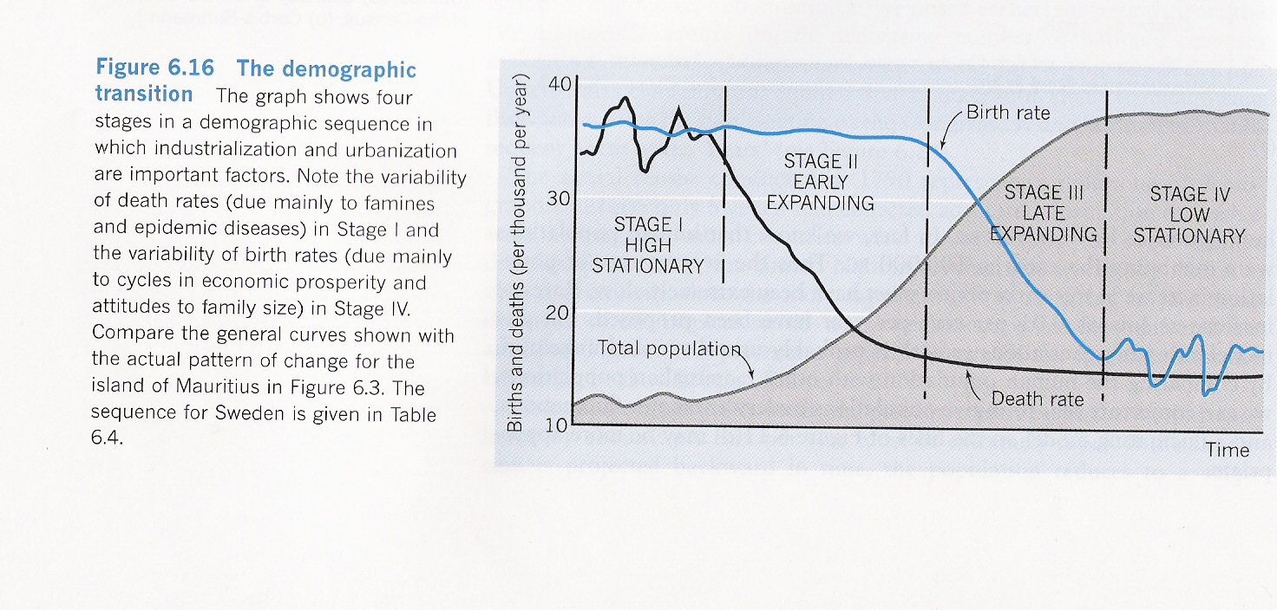
Obr. 4: Fáze demografického přechodu
Pramen: Hagget, P.: Geography, a global Synthesis, 2001, s. 192

Podrobnější analýza jednotlivých období tohoto vývoje (hlavně z oblasti západní Evropy, kde již celý cyklus proběhl) umožnila rozdělit celé období demografického přechodu do několika fází (viz obr. 4):

- První fáze (high-stationary phase): pro tuto fázi jsou charakteristické:
  - vysoká míra porodnosti,
  - vysoká míra úmrtnosti.
V průběhu času sice kolísají hodnoty obou měr, přesto můžeme konstatovat, že větší variabilita je typická pro úmrtnost – příčiny je možné hledat v důsledku neúrod, hladomorů, válek a epidemií apod.
Protože populační zisky vzniklé v období nižší úmrtnosti jsou rušeny v obdobích vyšší úmrtnosti – celkový populační růst je minimální, platí že populace zůstává na početně nízké avšak kolísající úrovni.
Státy, které se nacházejí v tomto stádiu se obvykle vyznačují také následujícími charakteristikami:
- nízké průměrné příjmy na hlavu (jde o nejchudší státy světa),
- nízká úroveň gramotnosti,
- nízké zastoupení průmyslu (malé podíl průmyslu na HDP),
- vysoké míry porodnosti a úmrtnosti, velké rodiny, špatná lékařská péče o malé děti,
- nízký stupeň urbanizace,
- často jde o země špatně dostupné, odlehlé.

- Druhá fáze (early-expanding phase): fáze je charakteristická:
- nadále vysokými hodnotami míry porodnosti,
- poklesem míry úmrtnosti.
Díky tomu se zvyšuje naděje dožití a populace začíná výrazně početně růst. Pokles úmrtnosti je dán různými faktory, zmínit lze zejména:
- růst hospodářství (zemědělství, průmysl),
- zlepšená úroveň stravování (množství, nutriční hodnota, různorodost),
- úspěchy biologie a medicíny,
- zlepšení hygieny,
- zlepšení lékařské péče, lepší dostupnost léků,
- politická stabilizace,
- růst kulturní úrovně obyvatelstva atd.;
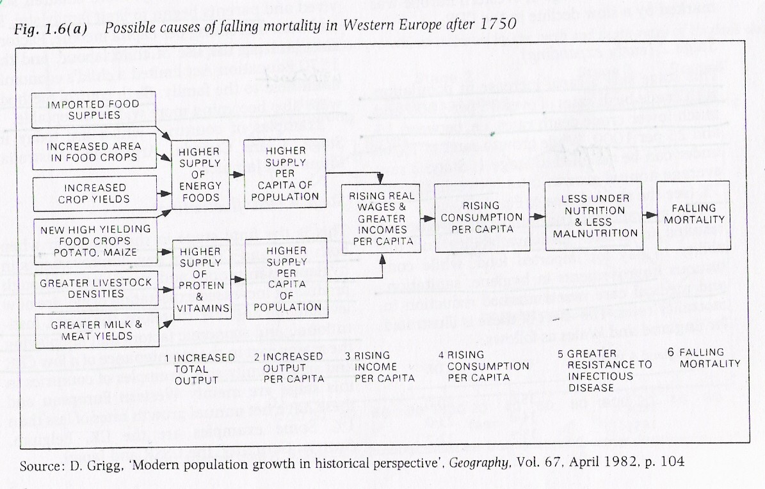
Obr. 5: Možné příčiny poklesu úmrtnosti v západní Evropě po roce 1750
Pramen: McBride, P.J.: Human Geography, Systems, Patterns and Change, 1996, obr. 1.6(a), s. 6

Pro připomenutí – přednáška k populačnímu vývoji světa (podrobný popis příčin dosažení kontroly úmrtnosti):
Soustavnější, dlouhodobější růst obyvatelstva světa pozorujeme od počátku 16. století, přičemž jeho tempo postupně vzrůstá. Růst ovlivnilo mnoho faktorů, k rozhodujícím patří následující:
- z demografického hlediska je přitom velmi důležitý rozvoj biologie a lékařských oborů;
- tyto vědy rozhodující měrou přispěly k zvládnutí řady epidemických onemocnění, která způsobovala velmi početné a opakující se ztráty obyvatel;
- důležitým výsledkem uplatnění těchto vědeckých poznatků v medicíně bylo postupné snížení vysoké úmrtnosti. Toho bylo nejdříve dosaženo v uvedených evropských zemích, ale postupně s určitým časovým posunem se vědecké technické a ekonomické inovace dostaly do ostatních zemí světa a způsobily podobné změny populačních procesů (prvek kontroly úmrtnosti);
- v 16. století se v několika evropských zemích (Velká Británie, Francie, Německo) začínají formovat nové hospodářské a společenské poměry (kapitalismus – rozvoj průmyslu a zemědělství). Ty znamenají novou etapu ekonomického rozvoje a jejich efekty se pozitivně projevují i v ostatních sférách života společnosti. Část vytvořených hodnot je možné vkládat do rozvíjející se vědy a výzkumu;
- ve smyslu snižování úmrtnosti v 18. století působil také růst výroby zemědělských produktů (např. brambory, obilí aj.), což podstatným způsobem zlepšilo úroveň zabezpečení obyvatelstva potravinami a v mnohých zemích to vedlo až k odstranění hrozby masového hladomoru;
- významným způsobem se uplatnilo i zlepšení sanitárních a hygienických podmínek života obyvatel. Šlo nejen o zlepšení sociální péče, ale zejména o vliv individuální vyspělosti obyvatelstva v oblasti hygieny.

- Třetí fáze (late-expanding phase): fáze se vyznačuje:
- ustálením míry úmrtnosti na nízké úrovni,
- poklesem míry porodnosti.
V důsledku toho se zpomaluje populační růst. Pokles porodnosti souvisí s komplexem podmínek, velký vliv má zejména nástup urbánně-industriální společnosti, v níž ekonomické náklady spojené s výchovou a vzděláváním dětí vedou ke zmenšení velikosti rodiny. V tomto procesu hrají důležitou roli také techniky kontroly a regulace porodnosti usnadňující plánování rodiny (antikoncepce apod.). Jistý význam mají také následující faktory:
- téměř všechny narozené děti přežijí a dožijí se dospělosti,
- zákaz dětské práce vede k omezení ekonomických benefitů rodin s větším počtem dětí.

Pro připomenutí – přednáška k vývoji porodnosti (možné příčiny poklesu porodnosti):
Příčiny a faktory poklesu porodnosti:
- stupeň urbanizace (urbanizační teorie): teze - na venkově jsou nižší náklady na výchovu dětí, děti se využívali jako pracovní síla (pomocné práce), naopak ve městě je výchova dětí náročnější, rozšiřování rodiny brání i stísněné bytové prostory atd. => populace s vyšším podílem městského obyvatelstva mají méně dětí;
- vliv ekonomických podmínek (teorie životní úrovně): teze – země nepříliš ekonomicky rozvinuté mají obecně vysokou úroveň porodnosti, naopak ekonomicky rozvinuté země s vysokou životní úrovní se vyznačují nízkou porodností, často se setkáváme i se zúženou reprodukcí; vztahy jsou však podstatně složitější (někdy se hovoří např. o emancipační teorii apod.);
- vliv tradic;
- vliv náboženství;
- teorie preventivních prostředků – znalost a používání antikoncepčních prostředků (v poslední době vliv značného rozšíření hormonální antikoncepce) – ale pozor do značné míry se týká pouze ekonomicky rozvinutějších zemí, projevuje se významná souvislost se sociální strukturací, roli hraje prostorová strukturace (metropole × venkov) apod.;
- vliv válek a válečných událostí - demografický zákon války (E. Rosset): v době války se sníží porodnost – destrukční fáze (snížení sňatečnosti, špatná politická, hospodářská situace). Po skončení války následuje kompenzační fáze, jíž charakterizuje vysoká sňatečnost a porodnost. Podobně mohou působit hospodářské krize;
- vliv má i uplatňování pronatalitních × antinatalitních opatření (politiky).

- Čtvrtá fáze (low-stationary phase): období, v němž se míry porodnosti i úmrtnosti ustálí na nízké úrovni. V důsledku toho dojde k velikostní stabilizaci populace (stacionární populace). Na zachování nízké úrovně porodnosti a malých rodin mají vliv zejména sociální, institucionální a ekonomické faktory.

Od první fáze (high-stationary phase) se toto období liší tím, že více variabilní je míra porodnosti. Skutečnost je zapříčiněna vlivem různých hospodářských a sociálních krizí – viz zářezy ve věkové pyramidě české populace.

Proces demografického přechodu probíhá ve světě diferencovaně, někdy bývají rozlišovány tři typy tohoto procesu (obr. 51, Mládek J., s 133):
• francouzský typ - v tomto případě současně se snižováním úmrtnosti klesá i porodnost, důsledkem je poměrně malý přirozený přírůstek a pomalý růst celkového počtu obyvatel;
• anglický typ je charakterizován trvalým poklesem úmrtnosti a zachováním dost vysoké úrovně porodnosti, která však v následujícím období prudce klesne. přirozený přírůstek v tomto typu je dost velký a rychle roste i počet obyvatel dané populace;
• japonsko-mexický typ - se snižováním úmrtnosti je spojen růst porodnosti, její pokles nastává až později. Důsledkem je velmi vysoký přirozený přírůstek a celkově rychlý růst počtu obyvatel.

Proces demografického přechodu je potřeba zasadit do širšího kontextu sociálních změn. Vedle změny demografických měr dochází také ke změnám:
- věkové struktury,
- struktury zaměstnanosti,
- rozložení populace v prostoru atd.
Tyto změny mohou být dobře demonstrovány na příkladu švédské populace, jednak díky unikátním dlouhým řadám záznamů začínajících v roce 1750 a jednak díky její malé „narušenosti“ vlivy jako jsou války, epidemie apod. – viz údaje v tab. 6.

Tab. 6: Demografický přechod ve Švédsku
Fáze | Období | Celková populace (mil.) | Hrubé míry na 1000 |  | Věková struktura (%) |  | Struktura zaměst-nanosti (% v zem.) | Městská struktura (% v okolí Stockholmu)
Fáze | Období | Celková populace (mil.) | hmp | hmú | děti (0-14) | Staří (65+) | Struktura zaměst-nanosti (% v zem.) | Městská struktura (% v okolí Stockholmu)
 | do 1750 | 1,8 | 36 | 27 | 33 | 6 | téměř 100 | 8
I
 | 1810 | 2,5 | 33 | 26 | 32 | 5 | téměř 100 | 7
II
 | 1870 | 4,4 | 30 | 18 | 34 | 5 | 72 | 6
III
 | 1930 | 6,3 | 14 | 12 | 25 | 9 | 39 | 13
IV
 | od 1975 | 8,2 | 13 | 11 | 20 | 15 | 7 | 19
Pramen: P. Hagget, Geography. A Global Synthesis, 2001, s. 193

Naprostá většina zemí světa je dnes v konečné čtvrté fázi demografického přechodu výjimky:
- pouze východní Afrika zůstává zřetelně v první etapě (hrubá míra úmrtnosti přesahuje 15‰ a také hrubá míra porodnosti překračuje 30‰),
- střední a západní Afrika leží těsně u hranic mezi první a druhou etapou,
- ostatní Oceánie (Melanésie, Mikronésie a Polynésie dohromady) se nachází na hranici vstupu do třetí etapy.

Kritika teorie demografického přechodu
Problém spočívá v tom, že často se některé tendence demografického vývoje zaznamenané v Evropě mechanicky přenášejí na vývoj v ostatních částech světa. Demografické procesy těchto zemí však mají specifické podmínky a znaky:
- demografický přechod v nich nastupuje za mnohem vyšší porodnosti a úmrtnosti než v tomu bylo v předindustriálních evropských zemích;
- úmrtnost se v důsledku implantace některých faktorů a podmínek snižuje v nepoměrně kratším období, což způsobuje extrémně vysoké populační přírůstky - termín "populační exploze";
- navíc úvodní fáze demografického přechodu probíhají ve srovnání s Evropou mnohem rychleji, což vede k tomu, že se zde nestačí transformovat ostatní složky společenského vývoje (zabezpečení potravin, vzdělání, kulturní vyspělost obyvatelstva, struktura ekonomiky, urbanizace aj.).

Protože přednesená charakteristika procesu demografického přechodu a jeho fázování bylo sestaveno na základě dosavadních poznatků z vývoje převážně v evropských zemích, lze předpokládat, že současný a budoucí vývoj demografických procesů hlavně v Africe, Asii a Latinské Americe přinese nové poznatky o vývoji populací v odlišných podmínkách (stav hospodářství, přeměna agrární struktury společnosti na průmyslovou, rozvoj nevýrobních aktivit, uplatňování lidských práv, práva žen, růst vzdělanosti, růst životní úrovně, …) a teorie demografického přechodu bude muset být do jisté míry modifikována.

Další kritika teorie demografického přechodu:
- model nezohledňuje vliv migrací - ten přitom může být zejména v menších územních jednotkách značný, např. přistěhují-li se do nějakého území mladí migranti, může to vést k významnému zvýšení přirozeného přírůstku;
- ne všechny západoevropské země a některé jiné regiony světa se před rokem 1750 vyznačovaly nízkým tempem růstu populace, už v období od poloviny 15. do počátku 17. století byl zaznamenán poměrně rychlý populační růst;
- změny ve druhé fázi (early-expanding phase) nemohou být připisovány pouze industrializaci a urbanizaci společnosti, předmětem diskusí je váha vlivu lékařských zlepšení před rokem 1900, diskutuje se o tom jestli na pokles úmrtnosti nemělo větší vliv zlepšení výživy a zvýšení příjmů.

DRUHÝ DEMOGRAFICKÝ PŘECHOD
Poměrně nová myšlenka tzv. druhého demografického přechodu (publikována byla poprvé v roce 1986 - Lesthaeghe a van de Kaa), měla primárně sloužit k vysvětlení dramatického poklesu plodnosti v Evropě od poloviny 60. let.

Její myšlenkový základ však jde ještě dále a týká se obecně úvah o velikosti rodiny, teorie argumentuje tím, že v současnosti stojíme na počátku nové éry v demografické historii. Nový režim je přitom, zdá se, spojen s kompletní změnou postojů a norem, jež může být označena jako posun od „altruismu“ k „individualismu“:
- první demografický přechod byl zaměřen na rodinu a potomstvo a v jeho rámci šlo především o zajištění vysokého životního standardu a zabezpečení dobrých životních šancí příští generace - altruismus,
- druhý přechod, zdá se, zdůrazňuje práva a životní naplnění jednotlivců (individualismus).

Významné změny spojované s druhým demografickým přechodem:
- radikální proměna postavení ženy ve společnosti - ženy mají dnes daleko větší svobodu a šanci zvolit si vlastní uplatnění, v minulosti byla tato možnost v důsledku vysoké plodnosti omezena; tato skutečnost se kombinuje s:
  - emancipací žen v oblasti vyššího vzdělání, pracovního trhu a finanční nezávislosti,
  - vývojem jednoduše použitelné a spolehlivé antikoncepce,
  - novými postoji k potratům.
- v důsledku toho se zvýšila různorodost způsobů a uspořádání života a snížila se atraktivnost modelu tradiční domácnosti (růst četnosti rozvodů, nesezdaných soužití, lidí bez partnerského vztahu, stejnopohlavní vztahy atd.).
- z hlediska dlouhodobého demografického vývoje je však nejdůležitější zvýšení podílu bezdětných žen a odklad těhotenství a rození dětí do vyššího reprodukčního věku ženy.

